{ВКЛАДКА: «ПРОТИВОПОЖАРНЫЕ ДВЕРИ, ВОРОТА, ПЕРЕГОРОДКИ, ЛЮКИ»}

У нас вы можете заказать противопожарные двери, ворота, перегородки, люки.

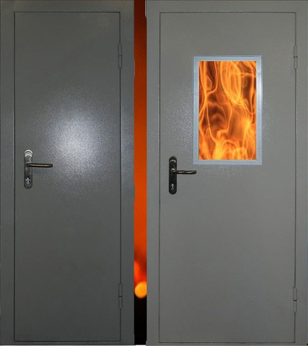

Производство дверей занимает примерно три дня, на крупный объем обговаривается индивидуально.

СТОИМОСТЬ УТОЧНЯЙТЕ У МЕНЕДЖЕРОВ
тел.: +7 (343) 380-24-11, +7 (343) 380-24-13.
e-mail: kommerc@vdpo-ek.ru

